绪 论
内容提要：绪论主要介绍本课程的内容；建筑的构成要素、分类与等级划分；建筑模数协调标准等。

教学目标：
- 了解本课程的内容；
- 掌握建筑的构成要素、分类与等级划分；
- 掌握建筑模数协调标准。

建筑是人类为了满足日常生活和社会活动需要而建造的，是与人们的生产生活和社会活动关系十分密切的人工产品。人们日常生活中所称的“建筑”通常是建筑物和构筑物的总称。其中供人们生产、生活或进行公共活动的房屋或场所叫作“建筑物”，人们习惯上也称之为建筑，如住宅、学校、办公楼、影剧院、体育馆和工厂的车间等。而仅为满足生产、生活的某一方面需要而建造的某些工程设施则称为“构筑物”，如水坝、水塔、蓄水池和烟囱等。建筑具有实用性，属于社会产品；建筑又具有艺术性，反映特定的社会思想意识，因此建筑又是一种精神产品。
房屋建筑学是研究房屋的建筑构造组成、构造原理、构造方法及建筑设计原理的一门课程，分为民用建筑和工业建筑两部分，每一部分又包括建筑构造组成和建筑设计原理。建筑构造组成研究一般房屋的各个组成部分及其作用；房屋构造原理研究房屋各个组成部分的构造原理和构造方法；构造方法研究的是在构造原理的指导下，用建筑材料和建筑制品构成构件和配件，以及构配件之间的连接方法；建筑设计原理研究一般房屋的设计原则和设计方法，包括总平面布置、平面设计、剖面设计和立面处理等方面的问题。

0.1 建筑的构成要素、分类与分级
建筑的发展经历了从远古到现代、从简陋到完善、从小型到大型以及从低级到高级的漫长过程。

0.1.1 建筑的构成要素
从根本上讲，建筑构成的基本三要素是建筑功能、建筑的物质技术条件和建筑的艺术形象。建筑构成三要素之间是辩证统一的关系，是互相促进、互相制约的关系，如图0.1所示。建筑功能起着主导作用，建筑的物质技术条件是达到建造目的的手段，建筑的艺术形象是功能和技术的反映。建筑设计应当本着满足功能、技术先进、经济适用、安全美观和符合环保要求的原则，对不同的构造方案进行比较、分析和优化。
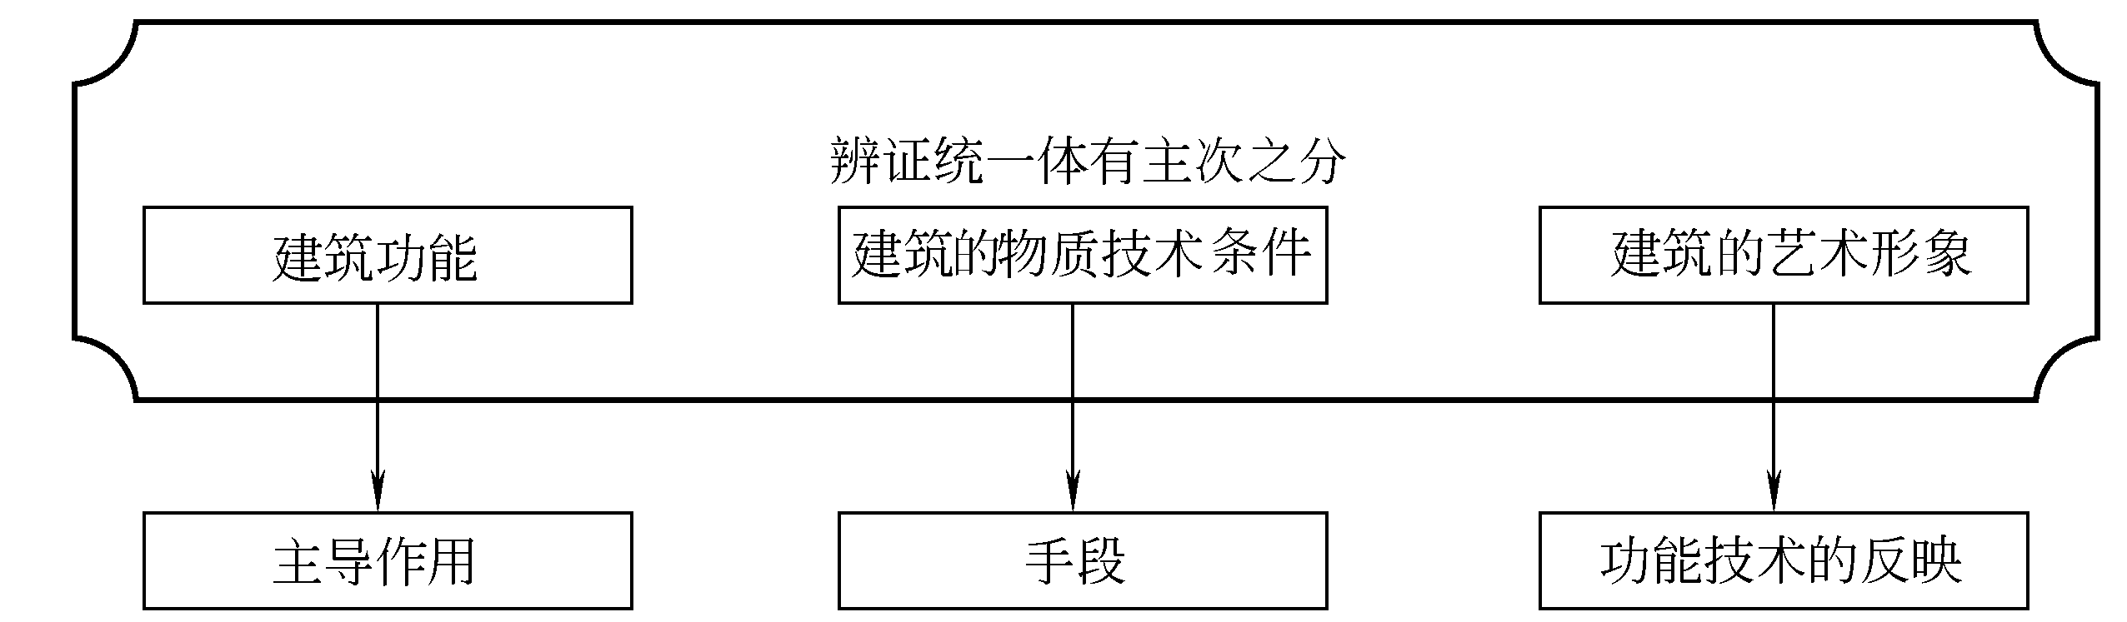

图0.1 建筑构成的三要素之间的关系

1. 建筑功能
建筑功能即建筑的实用性，它是建筑三个基本要素中最重要的部分。建筑功能是人们建造房屋的具体目的和使用要求的综合体现，任何建筑物都具有为人所用的功能。随着社会经济的发展，人们对建筑功能产生了更多的要求，这就促进了建筑业的发展和新型建筑不断涌现。因此在建筑千变万化的形式中，建筑功能起到了主导作用。

2. 建筑的物质技术条件
建筑是由不同的建筑材料和建筑构配件、设备构成的。建筑材料是构成建筑的物质基础，建筑结构是运用建筑材料，通过一定的技术手段构成的建筑骨架。物质技术条件在限制建筑发展空间的同时也促进了建筑的发展。一方面，新技术、新材料为满足越来越复杂的建筑功能要求创造了条件；另一方面，随着社会活动、科学技术和生产活动的不断丰富，人们对建筑功能的要求更加复杂、多样化，进而又推动了建筑技术的发展。所以，物质技术条件是构成建筑的要素和手段。

3. 建筑的艺术形象
建筑的艺术形象是以其平面空间组合、建筑体型和立面、材料的色彩和质感、细部的处理构成的一定的建筑形象。成功的建筑应当反映时代特征、民族特点、地方特色和文化色彩等，并且与周围的建筑和环境有机融合、协调。优秀的建筑作品能形象地反映出建筑的性质、结构和材料的特征，并给人以美的享受，它是建筑功能和技术的综合反映。

0.1.2 建筑物的分类
建筑是指建筑物和构筑物态的通称。建筑物是指供人们生活、学习、工作、居住以及从事生产和各种文化活动等的房屋或场所，如住宅、学校、办公楼、工厂的厂房等。构筑物是指人们一般不直接在内进行生产或生活的建筑，如水坝、水塔、蓄水池、烟囱等。
建筑物可以从不同的角度进行分类研究，常见的分类方法有以下几种。

1. 按照使用用途分类
建筑物按用途可分为民用建筑、工业建筑和农业建筑。
(1) 民用建筑是供人们工作、学习、生活、居住等类型的建筑。依据《民用建筑设计统一标准》(GB 50352—2019)，民用建筑按使用功能分为居住建筑和公共建筑两大类。居住建筑是供人们居住使用的建筑，公共建筑是供人们进行各种公共活动的建筑，见表0.1所示。

表0.1 按照使用用途分类的建筑物
使用用途 |  | 分 类 | 举 例
民用建筑 | 供人们居住和进行公共活动的建筑的总称 | 居住建筑 | 如住宅和宿舍
民用建筑 | 供人们居住和进行公共活动的建筑的总称 | 公共建筑 | 如办公、科教、文体、商业、医疗、邮电、广播及交通建筑等
工业建筑 | 各类工业生产用房和为生产服务的附属用房 | 单层工业厂房 | 主要用于重工业类的生产企业
工业建筑 | 各类工业生产用房和为生产服务的附属用房 | 多层工业厂房 | 主要用于轻工业、IT业类的生产企业
工业建筑 | 各类工业生产用房和为生产服务的附属用房 | 单、多层混合厂房 | 主要用于化工、食品类的生产企业
农业建筑 | 各类供农业生产使用的房屋 |  | 如种子库、拖拉机站、温室等

(2) 工业建筑是各类生产用房和为生产服务的附属用房，如单层工业厂房，产品仓库等。有关工业建筑的分类在第9章9.1节中具体介绍。
(3) 农业建筑指各类供农业生产使用的房屋，如粮仓、养猪厂，农业上用为储存种子的用房等，此处不展开介绍。

2. 按建筑高度或层数分类
依据《民用建筑设计统一标准》(GB 50352—2019)和《建筑设计防火规范(2018版)》(GB 50016—2014)，民用建筑按地上建筑高度或层数进行分类应符合表0.2的规定。

表0.2 按照建筑高度或层数分类的建筑物
分 类  类 别 |  | 建筑高度/m |  | 按层数划分
 |  | 一 类 | 二 类 | 按层数划分
高层民用建筑 | 住宅建筑(包括设置商业服务网点的住宅建筑) | ＞54.0 | 27.0＜建筑高度≤54 | 10层及以上
高层民用建筑 | 非单层公共建筑 | ①建筑高度大于50 m的公共建筑  ②建筑高度24 m以上部分任一楼层建筑面积大于1000 m²的商店、展览、电信、邮政、财贸金融建筑和其他多功能组合的建筑  ③医疗建筑、重要公共建筑、独立建造的老年人照料设施  ④省级及以上的广播电视和防灾指挥调度建筑、网局级和省级电力调度建筑  ⑤藏书超过100万册的图书馆、书库 | 除一类高层公共建筑外的其他高层公共建筑 | ≥7层
高层民用建筑 | 非单层公共建筑 | ＞24.0，且高度≤100.0 |  | ≥7层
超高层建筑 |  | ＞100.0
低层或多层民用建筑 | 住宅建筑(包括设置商业服务网点的住宅建筑) | ≤27.0 |  | 1～3层为低层，4～9层为多层
续表
分 类  类 别 |  | 建筑高度/m |  | 按层数划分
 |  | 一 类 | 二 类 | 按层数划分
低层或多层民用建筑 | 公共建筑 | ≤24.0 |  | 1～3层为低层，4～6层为多层
低层或多层民用建筑 | 单层公共建筑 | ＞24.0
注：(1)《民用建筑设计统一标准》(GB 50352—2019)中第4.5.2条建筑高度确定：平屋顶建筑高度应按建筑物主入口场地室外设计地面至建筑女儿墙顶点的高度计算，无女儿墙的建筑物应计算至其屋面檐口；坡屋顶建筑高度应按建筑物室外地面至屋檐和屋脊的平均高度计算；当同一座建筑物有多种屋面形式时，建筑高度应按上述方法分别计算后取其中最大值；下列突出物不计入建筑高度内：①局部突出屋面的楼梯间、电梯机房、水箱间等辅助用房占屋顶平面面积不超过1/4者；②突出屋面的通风道、烟囱、装饰构件、花架、通信设施等；③空调冷却塔等设备。
(2)《民用建筑设计统一标准》(GB 50352—2019)中建筑高度与现行国家标准《建筑设计防火规范(2018版)》(GB 50016—2014)中的建筑高度不是一个概念，这里的建筑高度主要与城市规划控制相关，现行国家标准《建筑设计防火规范(2018版)》(GB 50016)注重的是消防救援等方面。

3. 按照规模和数量分类
民用建筑可以根据建筑规模和建造数量的差异进行分类。
(1) 大型性建筑是根据项目投资、单体建筑面积、建筑高度、建筑复杂程度及对社会及公众生活有一定影响程度进行划分的，一般建造数量少、单体面积大、个性强、投资大，如机场候机楼、大型体育馆、大型剧院、大型火车站、航空港、大型展览馆等，这些建筑在一个国家或一个地区具有代表性，对城市面貌影响大。
(2) 大量性建筑。主要包括量大面广，与人们生活密切相关的建筑，建造数量多、相似性大，如住宅、中小学校、商店及加油站等。

4. 按照施工方法分类
施工方法是指建筑房屋所采用的方法，它分为以下几类。
(1) 现浇、现砌式。施工方法是主要构件均在施工现场砌筑(如砖墙等)或浇筑(如钢筋混凝土构件等)。
(2) 预制、装配式。施工方法是主要构件在加工厂预制，施工现场进行装配。
(3) 部分现浇现砌、部分装配式。施工方法是一部分构件在现场浇筑或砌筑(大多为竖向构件)，一部分构件为预制吊装(大多为水平构件)。

5. 按照结构类型分类
按照结构类型分为砌体结构、框架结构、钢筋混凝土板墙结构和特种结构，见表0.3所示。

表0.3 按照结构类型分类的建筑物
结构类型 | 承重构件所用材料 | 应用举例
砌体结构 | 结构的竖向承重构件采用黏土、多孔砖或承重钢筋混凝土小砌块等砌筑的墙体，水平承重构件为钢筋混凝土楼板及屋顶板 | 一般用于多层建筑
续表
结构类型 | 承重构件所用材料 | 应用举例
框架结构 | 结构的承重部分由钢筋混凝土或钢材制作的梁、板、柱形成骨架，墙体只起围护和分隔作用 | 可用于多层和高层建筑
钢筋混凝土板墙结构 | 结构的竖向承重构件和水平承重构件均采用钢筋混凝土制作，施工时可以在现场浇筑或在加工厂预制，现场吊装 | 可用于多层和高层建筑
特种结构 | 又称为空间结构，它包括悬索、网架、拱、壳体等结构形式 | 多用于大跨度公共建筑

6. 按照承重结构的材料分类
按照承重结构的材料分为砖混结构、钢筋混凝土结构、钢结构、土木结构、砖木结构，见表0.4所示。

表0.4 按照承重结构的材料分类的建筑物
结构类型 | 承重结构的材料 | 举 例
砖混结构 | 用砖墙(柱)、钢筋混凝土楼板及屋面板作为主要承重构件，属于墙承重结构体系 | 在居住建筑和一般公共建筑中大量采用
钢筋混凝土结构 | 钢筋混凝土材料作为建筑的主要承重构件，多属于骨架承重结构体系 | 大型公共建筑、大跨度建筑、高层建筑较多采用
钢结构 | 主要承重结构全部采用钢材，具有自重轻、强度高的特点，但耐火能力较差 | 大型公共建筑、工业建筑、大跨度和高层建筑经常采用
土木结构、砖木结构 | 由于这两类结构的耐久性和防火性能均较差，现在已基本被淘汰

0.1.3 民用建筑等级分类
民用建筑等级分类划分应符合国家现行有关标准或行业主管部门的规定。建筑物的等级划分一般按设计使用年限、设计等级、耐火等级进行划分。

1. 按照设计使用年限划分
建筑物耐久等级的指标是使用年限。使用年限的长短是由建筑物的性质决定的。影响建筑寿命长短的主要因素是结构构件的选材和结构体系。在《民用建筑设计统一标准》(GB 50352—2019)中对民用建筑的设计使用年限做了规定(见表0.5)。

表0.5 按照设计使用年限分类
类 别 | 设计使用年限/年 | 示 例
1 | 5 | 临时性建筑
2 | 25 | 易于替换结构构件的建筑
3 | 50 | 普通建筑和构筑物
4 | 100 | 纪念性建筑和特别重要的建筑
注：此表依据《建筑结构可靠性设计统一标准》(GB 50068—2018)，并与其协调一致。

2. 按照设计等级划分
建筑物按照重要性、规模大小、使用要求的不同，设计等级分成特级、1级、2级、3级、4级、5级等6个级别，这是基本建设投资和建筑设计的重要依据，见表0.6所示。

表0.6 民用建筑的等级划分
工程等级 | 工程主要特征 | 工程范围举例
特级 | ·列为国家重点项目或以国际性活动为主  的特高级大型公共建筑；  ·有全国性历史意义或技术要求特别复杂  的中小型公共建筑；  ·30层以上建筑；  ·高大空间有声、光等特殊要求的建筑物 | 国宾馆、国家大会堂、国际会议中心、国际体育中心、国际贸易中心、国际大型空港、国际综合俱乐部、重要历史纪念建筑、国家级图书馆、博物馆、美术馆、剧院、音乐厅和三级以上人防的工程等
1级 | ·高级大型公共建筑；  ·有地区性历史意义或技术要求复杂的中  小型公共建筑；  ·16层以上29层以下或超过50 m高的  公共建筑 | 高级宾馆、省级展览馆、博物馆、图书馆、科学实验研究楼(包括高等院校)、300床位以上的医院、医疗大型门诊楼，大中型体育馆、大城市火车站、候机楼、邮电通信楼、综合商业大楼、四级人防和五级平战结合人防的工程等
2级 | ·中高级、大中型公共建筑；  ·技术要求较高的中小型建筑；  ·16层以上29层以下的住宅 | 大专院校教学楼、档案馆、礼堂、电影院，部、省级机关办公楼，300床位以下医院、疗养院，地(市)级图书馆、文化馆、报告厅、风雨操场、大中城市汽车客运站、中等城市火车站、多层综合商场及高级小住宅等
3级 | ·中级、中型公共建筑；  ·7层以上(包括7层)15层以下有电梯住  宅或框架结构的建筑 | 重点中学、中等专科学校、教学楼、实验楼、招待所、浴室、邮电所、门诊部、百货楼、幼儿园、综合服务楼、一层和二层商场、多层食堂、小型车站等
4级 | ·一般中小型公共建筑；  ·7层以下无电梯的住宅、宿舍及砖混结  构建筑 | 一般办公楼、中小学教学楼、单层食堂、单层汽车库、消防车库、蔬菜门市部、粮站、杂货店、阅览室、理发室和水冲式公共厕所等
5级 | 一、二层、单功能、一般小跨度结构建筑

3. 按照耐火等级划分
《建筑设计防火规范(2018版)》(GB 50016—2014)规定，民用建筑的耐火等级可分为一、二、三、四级。一级的耐火性能最好，四级最差。民用建筑的耐火等级应根据其建筑高度、使用功能、重要性和火灾扑救难度等确定，并应符合下列规定。
(1) 地下或半地下建筑(室)和一类高层建筑的耐火等级不应低于一级。
(2) 单、多层重要公共建筑和二类高层建筑的耐火等级不应低于二级。
(3) 除木结构建筑外，老年人照料设施的耐火等级不应低于三级。
(4) 托儿所、幼儿园的儿童用房和儿童游乐厅等儿童活动场所宜设置在独立的建筑内，且不应设置在地下或半地下；当采用一、二级耐火等级的建筑时，不应超过3层；采用三级耐火等级的建筑时，不应超过2层；采用四级耐火等级的建筑时，应为单层。
建筑物的耐火等级是衡量建筑物耐火程度的标准，划分耐火等级是建筑防火设计规范中规定的防火技术措施中最基本的措施之一。耐火等级取决于房屋主要构件的燃烧性能和耐火极限，是衡量建筑物耐火程度的指标。
1) 燃烧性能
燃烧性能是指建筑构件在明火或高温辐射的情况下，能否燃烧及燃烧的难易程度。建筑构件按材料的燃烧性能把材料分为不燃性材料、难燃性材料和可燃性材料，见表0.7所示。

表0.7 建筑材料和构件的燃烧性能
材料分类 | 定 义 | 举 例
不燃性材料 | 用不燃性材料制成的构件。不燃性材料是指在空气中受到火烧或高温作用时不起火、不微燃、不碳化的材料 | 建筑中采用的金属材料和天然或人工的无机矿物材料均属于不燃体，如混凝土、钢材、天然石材等
难燃性材料 | 用难燃性材料制成的构件或用可燃性材料制成而用不燃性材料作保护层的构件。难燃性材料是指在空气中受到火烧或高温作用时难起火、难微燃、难碳化，当火源移走后燃烧或微燃立即停止的材料 | 如沥青混凝土、经过防火处理的木材、用有机物填充的混凝土和水泥刨花板等
可燃性材料 | 用可燃性材料做成的构件。可燃性材料是指在空气中受到火烧或高温作用时立即起火或微燃，且火源移走后仍继续燃烧或微燃的材料 | 如木材等

2) 耐火极限
耐火极限指的是建筑构件对火灾的耐受能力的时间表达，是按时间—温度标准曲线进行耐火试验，从受到火的作用时起，到失去支持能力或完整性被破坏或失去隔火作用时为止的这段时间，用小时(h)表示。在不同耐火等级的建筑物中，建筑相应构件的燃烧性能、耐火极限的要求亦不同。除《建筑设计防火规范(2018版)》(GB 50016—2014)另有规定外，不同耐火等级建筑相应构件的燃烧性能和耐火极限不应低于表0.8的规定。

表0.8 不同耐火等级建筑相应构件的燃烧性能和耐火极限
单位：h
构件名称 |  | 耐火等级
 |  | 一级 | 二级 | 三级 | 四级
 |  | 燃烧性能和耐火极限/h
墙 | 防火墙 | 不3.00 | 不3.00 | 不3.00 | 不3.00
墙 | 承重墙 | 不3.00 | 不2.50 | 不2.00 | 难0.50
墙 | 非承重墙 | 不1.00 | 不1.00 | 不0.50 | 燃
墙 | 楼梯间和前室的墙、电梯井的墙、住宅建筑单元之间的墙和分户墙 | 不2.00 | 不2.00 | 不1.50 | 难0.50
墙 | 疏散走道两侧的隔墙 | 不1.00 | 不1.00 | 不0.50 | 难0.25
墙 | 房间隔墙 | 不0.75 | 不0.50 | 难0.50 | 难0.25
柱 |  | 不3.00 | 不2.50 | 不2.00 | 难0.50
梁 |  | 不2.00 | 不1.50 | 不1.00 | 难0.50
楼板 |  | 不1.50 | 不1.00 | 不0.50 | 燃
疏散楼梯 |  | 不1.50 | 不1.00 | 不0.50 | 燃
续表
构件名称 | 耐火等级
构件名称 | 一级 | 二级 | 三级 | 四级
构件名称 | 燃烧性能和耐火极限/h
屋顶承重构件 | 不1.50 | 不1.00 | 可燃体0.5 | 燃
吊顶(包括吊顶格栅) | 不0.25 | 难0.25 | 难0.15 | 燃
注：① “不”指不燃性，“难”指难燃性，“燃”指可燃性。
② 除《建筑设计防火规范(2018版)》(GB 50016—2014)另有规定外，以木柱承重且墙体采用不燃材料的建筑，其耐火等级应按四级确定。
③ 住宅建筑构件的耐火极限和燃烧性能可按现行国家标准《住宅建筑规范》(GB 50368—2005)的规定执行。

失去稳定性是指构件自身解体或垮塌，梁、楼板等受弯承重构件的挠曲速率发生突变失去支持能力的象征。完整性破坏是指楼板、隔墙等具有分隔作用的构件，在试验中出现穿透裂缝或较大的孔隙。失去隔热性是指具有分隔作用的构件在试验中背火面测温点测得的平均温升到达140℃(不包括背火面的起始温度)，或背火面测温点中任意一点的温升到达180℃，或在不考虑起始温度的情况下背火面任一测点的温度到达220℃。建筑构件出现上述现象之一，就认为其达到了耐火极限。
3) 防火分区
防火分区是在建筑内部采用防火墙、楼板及其他防火分隔设施分隔而成，能在一定时间内防止火灾向同一建筑的其余部分蔓延的局部空间。除《建筑设计防火规范(2018版)》(GB 50016—2014)另有规定外，不同耐火等级建筑的允许建筑高度或层数、防火分区最大允许建筑面积应符合表0.9的规定。

表0.9 不同耐火等级建筑的允许建筑高度或层数、防火分区最大允许建筑面积
名 称 | 耐火等级 | 允许建筑高度或层数 | 防火分区的最大允许建筑面积/m² | 备 注
高层民用建筑 | 一、二级 | 按表0.2确定 | 1500 | 对于体育馆、剧院的观众厅，防火分区的最大允许建筑面积可适当增加
单、多层民用  建筑 | 一、二级 | 按表0.2确定 | 2500 | 对于体育馆、剧院的观众厅，防火分区的最大允许建筑面积可适当增加
单、多层民用  建筑 | 三级 | 5层 | 1200 | —
单、多层民用  建筑 | 四级 | 2层 | 600 | —
地下或半地下室建筑 | 一级 | — | 500 | 设备用房的防火分区的最大允许建筑面积不应大于1000 m²

4) 防火间距
防火间距是防止起火建筑在一定时间内引燃相邻建筑，便于消防扑救的间隔距离。民用建筑之间的防火间距不应小于表0.10的规定。

表0.10 民用建筑之间的防火间距
单位：m
建筑类别 |  | 高层民用建筑 | 裙房及其他民用建筑
 |  | 一、二级 | 一、二级 | 三级 | 四级
高层民用建筑 | 一、二级 | 13.0 | 9.0 | 11.0 | 14.0
续表
建筑类别 |  | 高层民用建筑 | 裙房及其他民用建筑
 |  | 一、二级 | 一、二级 | 三级 | 四级
裙房及其他民用建筑 | 一、二级 | 9.0 | 6.0 | 7.0 | 9.0
裙房及其他民用建筑 | 三级 | 11.0 | 7.0 | 8.0 | 10.0
裙房及其他民用建筑 | 四级 | 14.0 | 9.0 | 10.0 | 12.0

0.2 建 筑 模 数
为推进房屋建筑工业化，实现建筑或部件尺寸和安装位置的模数协调，实现建筑的设计、制造、施工安装等活动的互相协调，有利于建筑部件实现通用性和互换性，有利于建筑部件的定位和安装，协调建筑部件与功能空间之间的尺寸关系，我国现使用的是《建筑模数协调标准》(GB/T 50002—2013)。
模数是选定的尺度单位，作为尺度协调中的增值单位，按不同内容分为基本模数、导出模数、模数数列。

1. 基本模数
基本模数是模数协调中的基本尺寸单位，用M表示，其数值为100 mm(1M=100 mm)。整个建筑物和建筑物的一部分以及建筑部件构件的模数化尺寸，应是基本模数的倍数。
2. 导出模数
由于建筑中需要用模数协调的各部位尺度相差较大，仅仅靠基本模数不能满足尺度的协调要求，因此在基本模数的概念基础上，又应用了导出模数，即扩大模数和分模数。
扩大模数是基本模数的整数倍数。水平扩大模数基数为2M、3M、6M、9M、12M……，其相应的尺寸分别是200 mm、300 mm、600 mm、90 mm、1200 mm……
分模数是基本模数的分数值。分模数基数为M/10、M/5、M/2，其相应的尺寸分别是10 mm、20 mm、50 mm，主要适用于构造节点和分部件的接口尺寸和构配件断面尺寸。

3. 模数数列
模数数列是以基本模数、扩大模数、分模数为基础，扩展成的一系列尺寸。模数数列应根据功能性和经济性原则确定。建筑物平面的开间或柱距，进深或跨度，梁、板、隔墙和门窗洞口宽度等分部件的断面尺寸宜采用水平基本模数和水平扩大模数数列，且水平扩大模数数列宜采用2nM、3nM(n为自然数)。
建筑物的高度、层高和门窗洞口高度等宜采用竖向基本模数和竖向扩大模数数列，且竖向扩大模数数列宜采用nM(n为自然数)。
模数协调是应用模数实现尺寸协调及安装位置的方法和过程。模数协调主要适用于建筑工业化生产和装配化施工。对于只用预制水平构件而墙身砌砖的砖混结构批量建筑，水平和竖向尺寸、门窗洞口尺寸应遵守模数协调规则，墙身和楼板的厚度为基本尺寸，不受扩大模数数列的限制。

0.3 建筑构件尺寸
为了保证建筑物构件的安装与有关尺寸间的相互协调，在建筑模数协调中把尺寸分为标志尺寸、制作尺寸和实际尺寸，三种尺寸之间的关系如图0.2所示。
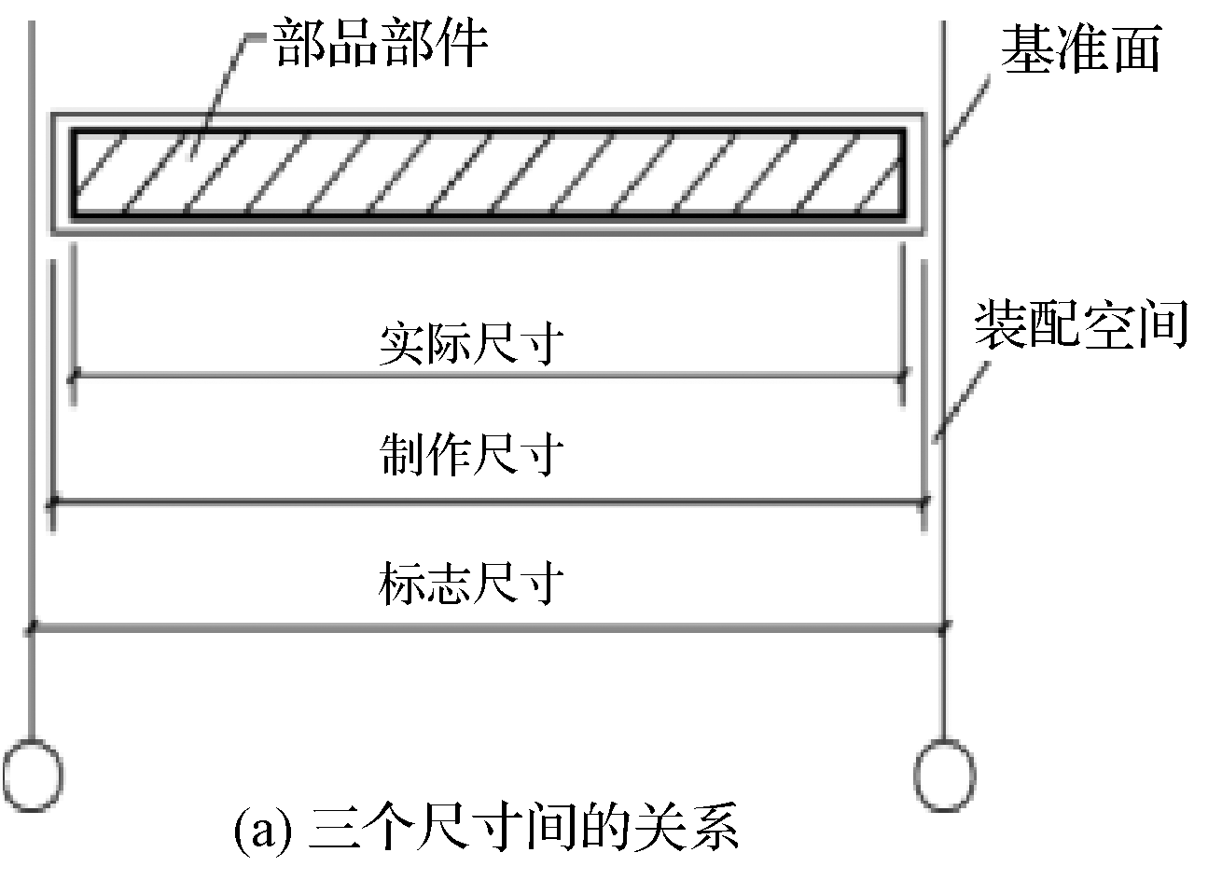
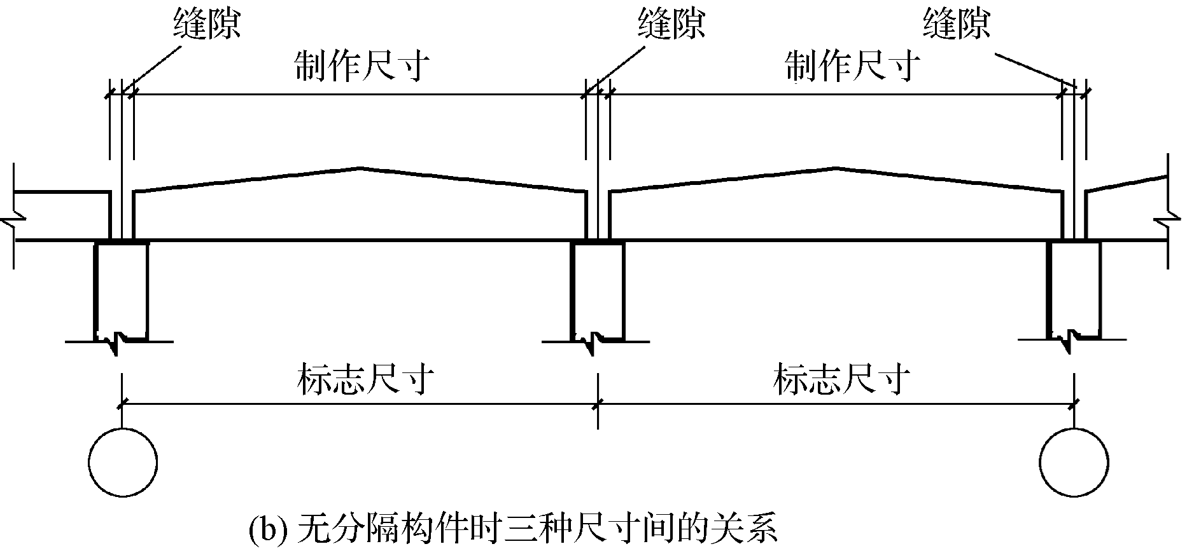
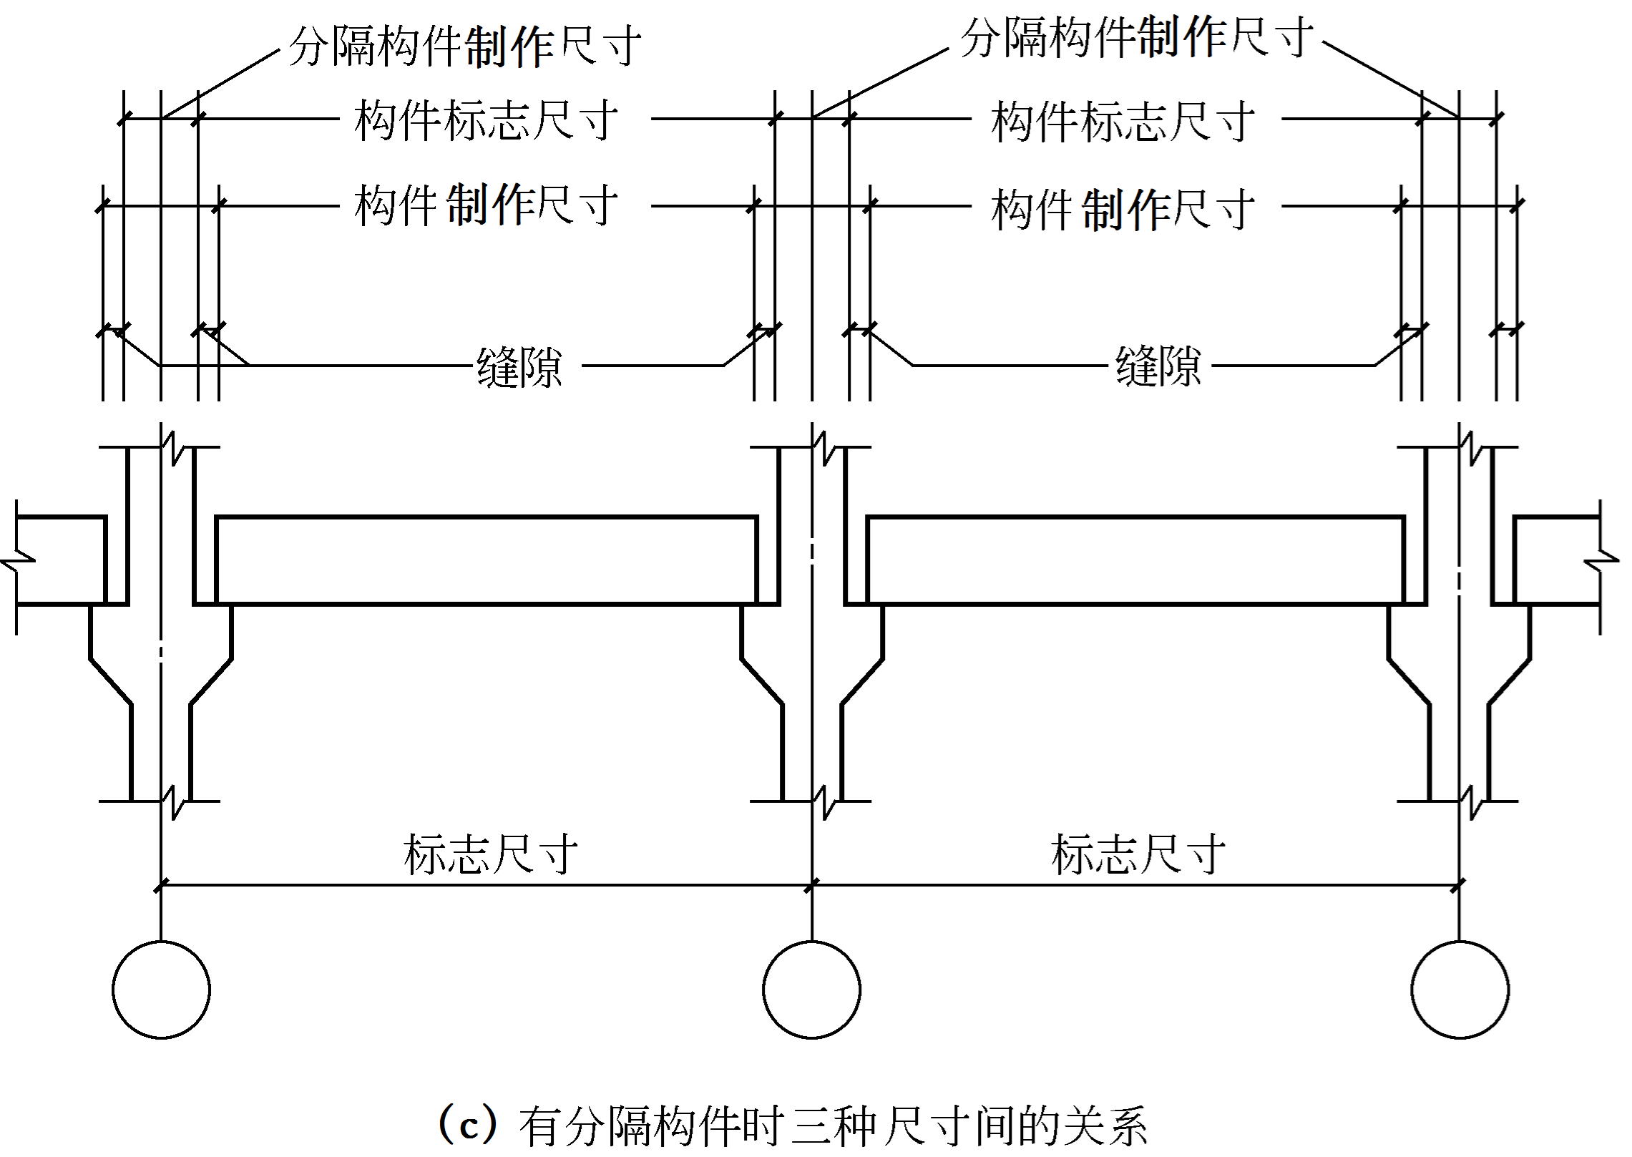

图0.2 建筑模数协调中三种尺寸之间的关系
(1) 标志尺寸。符合模数数列的规定，用以标注建筑物定位线(如开间或柱距、进深或跨度)或基准面之间的垂直距离(层高等)，以及建筑部件、建筑分部件、有关设备安装基准面之间的尺寸。
(2) 制作尺寸。制作部件或分部件所依据的设计尺寸。一般情况下，制作尺寸加上预留的缝隙尺寸为标志尺寸[见图0.2(b)、0.2(c)]。
(3) 实际尺寸。部件或分部件等生产制作后的实际测得的尺寸。实际尺寸与构造尺寸之间的差值数为允许的建筑公差数值[见图0.2(a)]。公差是两个允许限值之差，包括制作公差、安装公差、就位公差等。接缝是两个或两个以上相邻构件之间的缝隙，在设计和制造构件时应考虑到接缝因素。三者之间的关系是制作尺寸小于或等于标志尺寸，实际尺寸与制作尺寸应该相等，允许有一定的误差。
(4) 技术尺寸。这是指模数尺寸条件下，非模数尺寸或生产过程中出现误差时所需的技术处理尺寸。如主体结构部件采用基准面进行定位时，应计算内装修部件中基层和面层厚度，并宜采用技术尺寸进行处理(见图0.3)。
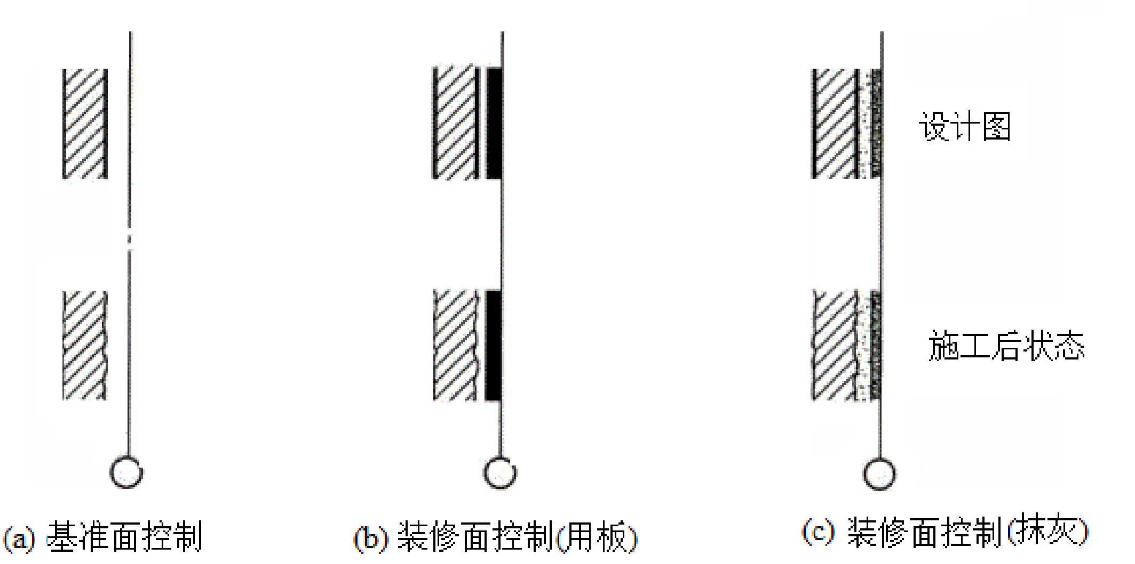

图0.3 应用技术尺寸处理结构部件厚度

0.4 单 元 小 结
内 容 | 知识要点 | 能力要求
房屋建筑学 | 建筑构造与建筑设计原理的基本概念 | 掌握建筑构造与建筑设计的区别
房屋建筑分类 | 房屋建筑按照建筑物使用性质、结构类型、层数、材料、施工方法的不同分类 | 能熟练对建筑物进行分类
建筑物等级划分 | 建筑物分别是按设计使用年限、设计等级、耐火等级的不同来划分等级的 | 会确定建筑物等级
建筑模数 | 基本模数、导出模数、模数数列和应用 | 能应用模数数列
建筑构件尺寸 | 标志尺寸、制作尺寸和实际尺寸的含义 | 会应用建筑构件的三种尺寸

0.5 复习思考题

一、名词解释
1. 耐火极限 2. 基本模数 3. 大量性建筑 4. 开间 5. 模数数列

二、选择题
1. 建筑的构成三要素中，________是建筑的目的，起主导作用。
A. 建筑功能 B. 建筑的物质技术条件
C. 建筑形象 D. 建筑的经济性
2. 建筑是建筑物和构筑物的统称，________属于建筑物。
A. 住宅、堤坝等 B. 学校、电塔等
C. 工厂、展览馆等 D. 烟囱、办公楼等
3. 民用建筑包括居住建筑和公共建筑，其中，________属于居住建筑。
A. 托儿所 B. 宾馆 C. 公寓 D. 疗养院
4. 耐火等级为二级时，楼板和吊顶的耐火极限应分别满足________。
A. 1.50 h和0.25 h B. 1.00 h和0.25 h
C. 1.50 h和0.15 h D. 1.00 h和0.15 h
5. 耐火等级为三级的一般民用建筑的层数不应超过________。
A. 8层 B. 7层 C. 6层 D. 5层

三、简答题
1. 什么是建筑物？什么是构筑物？影响建筑构造的因素主要有哪些？
2. 建筑物按使用性质如何划分？建筑物按规模和数量如何划分？
3. 民用建筑的耐火等级是如何划分的？
4. 什么是模数、基本模数、扩大模数和分模数？在建筑模数协调中规定了哪几种尺寸？它们相互间的关系如何？

上篇 建 筑 构 造

第1章 民用建筑构造概述
内容提要：本章主要介绍建筑物的基本构造组成、影响建筑构造的因素、建筑设计原则和定位轴线等内容。
教学目标：
- 了解影响建筑构造的因素和建筑构造设计原则；
- 掌握建筑物的基本构造组成以及各组成部分的作用和要求；
- 掌握民用建筑定位轴线的定位方法。

1.1 民用建筑的构造组成

房屋的构造组成
民用建筑通常由基础、墙体或柱、楼地层、楼梯、屋顶和门窗这6个主要构造部分组成，如图1.1所示。房屋除了上述6个主要组成部分之外，往往还有其他构配件和设施，如阳台、雨篷、台阶、散水、通风道和壁橱等，可根据建筑物的要求设置，以保证建筑物可以充分发挥其功能。
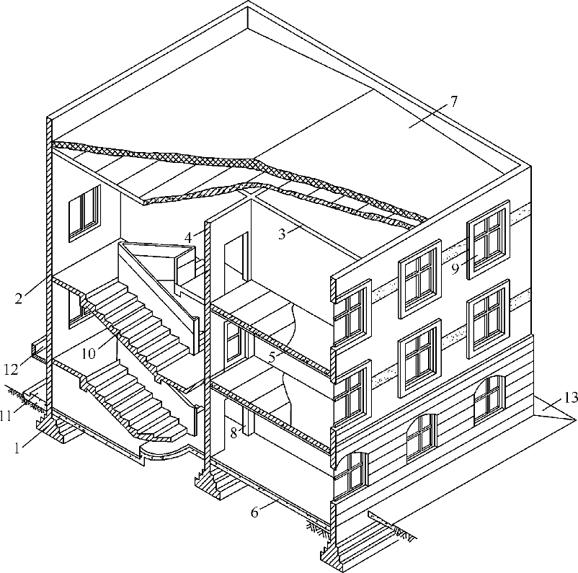

图1.1 民用建筑的构造组成
1—基础；2—外墙；3—内横墙；4—内纵墙；
5—楼板；6—地坪；7—屋顶；8—门；9—窗；
10—楼梯；11—台阶；12—雨篷；13—散水

1. 基础
基础是建筑物最下部的承重构件，承担建筑物的全部荷载，并将这些荷载传给它下面的土层(该土层称为地基)。基础作为建筑物的主要受力构件，是建筑物得以立足的根基。由于基础埋置于地下，受到地下各种不良因素的影响，因此基础应具有足够的强度、刚度和耐久性，达到足够的使用年限。
2. 墙体或柱
墙体是建筑物的重要构造组成部分。在砖混结构或混合结构中，墙体作为承重构件时，它承担屋顶和楼板层传来的各种荷载，并把荷载传递给基础。作为墙体，外墙还具有围护功能，能够抵御风霜雨雪及寒暑等自然界各种因素对室内的侵袭；内墙起到分隔建筑物内部空间，创造适宜的室内环境的作用。因此，墙体应具有足够的强度、稳定性、保温、隔热、防火、防水和隔声等性能，以及一定的耐久性和经济性。
柱是框架或排架等以骨架结构承重的建筑物的竖向承重构件，承受屋顶和楼板层传来的各种荷载，并进一步传递给基础，要求具有足够的强度、刚度和稳定性。

3. 楼地层
楼地层指楼板层和地坪。楼板层与地坪都是人们使用接触的部分，应满足耐磨损、防尘、防滑、保温和地面装饰等要求。
楼板层是建筑中水平方向的承重构件，承担楼板上的家具、设备和人体荷载以及自身的重量，并把这些荷载传给建筑物的竖向承重构件，同时对墙体起到水平支撑的作用，以及传递风、地震等侧向水平荷载；同时还有竖向分隔空间的功能，将建筑物沿水平方向分为若干层。因此，楼板层应具有足够的强度、刚度和隔声性能，还应具备足够的防火、防潮和防水的能力。
地坪是建筑底层房间与地基土层相接的构件，它承担着底层房间的地面荷载，也应有一定的强度以满足承载能力，所以地坪还应具有防潮、防水的能力。

4. 楼梯
楼梯是建筑中联系上下各层的垂直交通设施，在平时供人们上下或搬运家具、设备，遇到紧急情况时供人们安全疏散。因此，楼梯在坡度、宽度、数量、位置、布局形式和防火性能等方面均有严格要求，以保证楼梯具有足够的通行能力和安全疏散能力，并且满足坚固、耐磨、防滑及防火等要求。目前，高层建筑或大型建筑的竖向交通主要靠电梯、自动扶梯等设备解决，但楼梯作为安全通道仍然是建筑不可缺少的组成部分，在建筑设计中不容忽视。

5. 屋顶
屋顶是建筑顶部的承重构件和围护构件。它承受着直接作用于屋顶的各种荷载，如风、雨、雪及施工、检修等荷载，并进一步传给承重墙或柱，同时抵抗风、雨、雪的侵袭和太阳辐射热的影响，因此，屋顶应具有足够的强度、刚度及保温、隔热、防水等性能。屋顶又被称为建筑的“第五立面”，在建筑设计中，屋顶的造型、檐口、女儿墙的形式与装饰等，对建筑的体型和立面形象具有较大的影响。

6. 门和窗
门主要是供人们通行或搬运家具、设备进出建筑物或房间的构件，室内门兼有分隔房间的作用，室外门兼有围护的作用，有时还能进行采光和通风。因此进行门的布置时，应符合规范的要求，合理确定门的宽度、高度、数量、位置和开启方式等，以保证门的通行能力，并应考虑安全疏散的要求。窗是建筑围护结构的一部分，主要作用是采光、通风和供人眺望，所以窗应有足够的面积。窗的形式和选材对建筑的立面形象也有较大程度的影响。门和窗是围护结构的薄弱环节，因此在构造上应满足保温、隔热的要求；在某些有特殊要求的房间，还应具有隔声、防火等性能。

1.2 影响建筑构造的因素
建筑物存在于自然界之中，在使用过程中经受着人为和自然界的各种影响，在进行建筑构造设计时，必须考虑影响建筑构造的以下三个因素，采取必要措施，以提高建筑物抵御外界影响的能力，提高其使用质量和耐久性，从而满足人们的使用要求。

1.2.1 外界环境的影响

1. 外力作用的影响
作用在建筑结构上的各种外力统称为荷载。荷载可分为恒载(如结构自重、土压力等)和活荷载(如人群、家具和设备的重量，作用在墙面和屋顶上的风压力，落在屋顶上的雨、雪重量及地震作用等)两类。荷载的大小是建筑结构设计的主要依据，也是结构选型的重要依据。它决定着构件的形状、尺度和用料，而构件的选材、尺寸、形状等又与建筑构造密切相关。因此，在确定建筑构造方案时，必须考虑外力的影响。

2. 自然环境的影响
自然界的风霜雨雪、冷热寒暖的气温变化以及太阳热辐射等均是影响建筑物使用质量和使用寿命的重要因素。在建筑构造设计时，必须针对所受影响的性质与程度，对建筑物的相关部位采取相应的措施，如防潮、防水、保温、隔热、设变形缝等。

3. 人为因素的影响
人们在从事生产和生活活动中，也常常会对建筑物造成一些人为的不利影响，如机械振动、化学腐蚀、爆炸、火灾、噪声等。因此，在建筑构造设计时，应针对各种影响因素采取防振、防腐、防火、隔声等相应的构造措施。

1.2.2 建筑技术条件的影响
建筑物是由不同的建筑材料构成的，而在形成建筑物的过程中，会受到建筑结构技术、施工技术、设备技术等条件的制约。建筑材料、结构、设备和施工技术是构成建筑的基本要素之一，任何好的设计方案如果没有技术的保证，都只能停留在图纸上，不能成为建筑物。由于建筑物的质量标准和等级的不同，在材料的选择和构造方式上均有所区别。随着科学技术的不断发展，建筑新材料、新工艺和新技术等不断出现，相应地促进了建筑构造技术的不断进步，促使建筑可以向大空间、大高度、大体量的方向发展，从而涌现出大量的现代建筑。

1.2.3 经济条件的影响
在现代建筑设计中，除了体现建筑基本的使用功能外，还应具备欣赏性、科技性、环保性等特点，以满足人民生活水平日益提高的需要。在建筑方案设计阶段就必须深入分析各建筑设计参数与造价的关系，即在满足适用、安全的条件下，合理选择技术上可行、经济上节约的设计方案。建筑可以通过有效的设计方法，在建筑的总体布局、空间组合和技术选择等方面进行优化设计，以有限的经济条件达到建筑的建设要求，或在限定的经济条件下创造出较多的使用价值。建筑构造设计是建筑设计不可分割的一部分，也必须考虑经济效益的问题。

1.3 建筑设计原则
从现实经济条件出发，对技术设置进行恰当的选择，有机协调建筑诸要素，提高综合效益，这些构成了建筑设计合理性理念的基本内涵，进行构造设计时，应全面执行坚固适用、先进合理、经济美观、低碳绿色的原则。

1. 满足建筑的各项功能要求
建筑设计时必须满足不同的使用功能要求，进行相应的构造处理。例如，北方寒冷地区要满足建筑物冬季保温的要求；南方炎热地区要求建筑物夏季能通风隔热；会堂、播音室等要求吸声；住宅区要求隔声，有安静、卫生的居住环境；厕所、厨房等用水房间要求防潮、防水；实验室要求防水、防腐蚀等。在进行建筑构造设计时，必须综合运用有关技术知识，设计出合理的构造方案，以满足建筑物各项功能的要求。

2. 保证结构坚固安全
建筑物除应根据荷载的大小、性质及结构要求确定构件的基本尺寸之外，对一些如阳台和楼梯的栏杆，顶棚、地面的装修，构件之间的连接等也要采取必需的构造措施，保证其在使用过程中的安全可靠性。

3. 适应建筑物工业化的需要
在进行建筑构造设计时，应大力改进传统的建筑方式，积极推广先进生产技术、施工技术，恰当使用先进的施工设备，尽量采用轻质、高强、环保的新型建筑材料，充分利用标准设计、标准通用构配件，为适应和发展建筑工业化创造条件。

4. 考虑建筑物的综合效益
在进行建筑设计时，要注重建筑物的综合效益，即经济效益、社会效益和环境效益。依据国家的建设政策、技术规范，在保证工程质量的前提下，把握建筑标准，合理选用建筑材料、构造方式等，在经济上注意降低建筑造价，节约投资；选用环保材料，以降低材料的能源消耗，注意保护自然环境。建立可持续的发展观，经济效益与社会效益、环境效益相统一。树立“人—建筑—环境”和谐发展的意识，从环境角度关注建筑全寿命期的过程，实现建筑与自然环境的融合，建筑与社会的和谐共生，达到提高人们生活质量的目的。

5. 考虑建筑美观要求
建筑物是社会的物质财富和文化财富，设计时要考虑满足使用要求，还需要考虑人们对建筑物在美观方面的要求，以及建筑物所赋予人们在精神上的感受等。建筑设计要努力创造具有我国时代精神的建筑空间组合与建筑形象。历史上创造的具有时代印记和特点的各种建筑形象，往往是一个国家、一个民族传统文化宝库中的重要组成部分。建筑物的形象主要取决于建筑设计中的体型组合和立面处理，而一些建筑物细部的处理对建筑物的美观也有很大的影响。例如，檐口的造型、阳台栏杆的形式、雨篷的形式、室内外的细部装饰等，从形式、材料、颜色和质感等方面进行合理的构造设计，以符合人们的审美观。

中华建筑文化.pdf

流转千百年，一起遇见中国十大建筑蕴藏的中式美学.pdf

1.4 民用建筑定位轴线
定位轴线是确定建筑构配件位置及相互关系的基准线。建筑构配件的定位又分为水平面定位和竖向定位。合理确定定位轴线，有利于实现建筑工业化，充分发挥投资效益。

1.4.1 墙体的平面定位轴线
1. 墙的定位轴线
承重外墙的平面定位轴线与承重外墙的顶层墙身的内缘距离为120 mm，如图1.2所示。承重内墙的定位轴线应与顶层内墙中线相重合，如图1.3所示，图中t为顶层墙体的厚度。
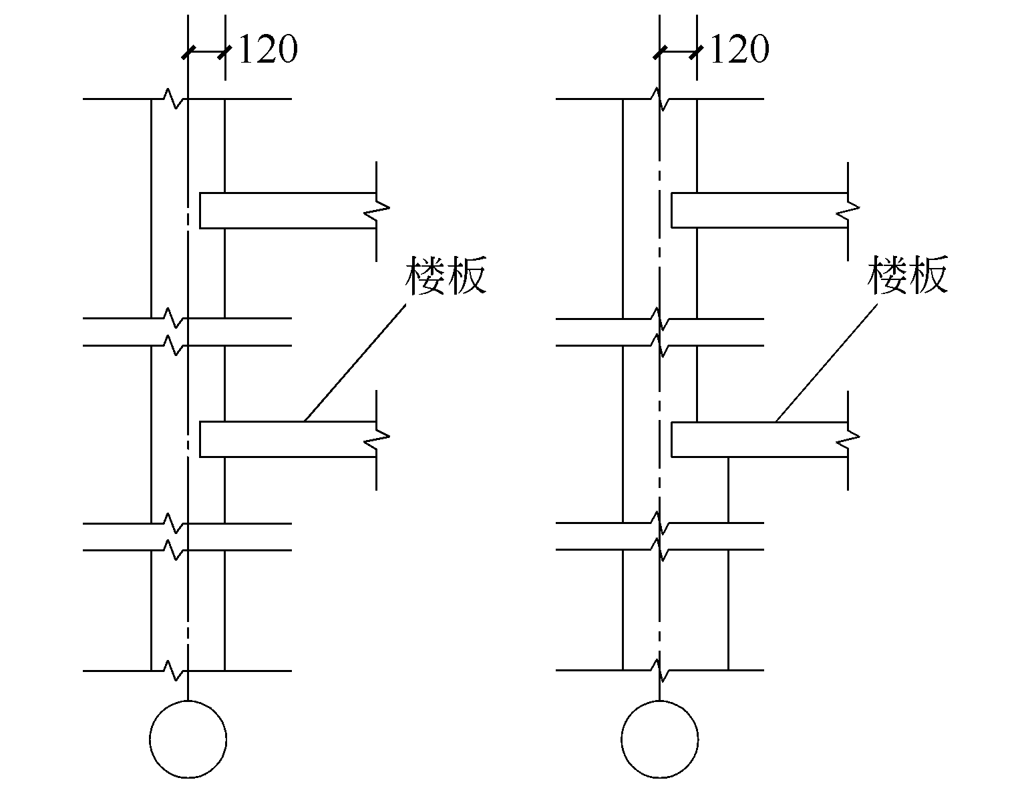  (a) 底层与顶层墙厚相同 (b) 底层与顶层墙厚不相同 | 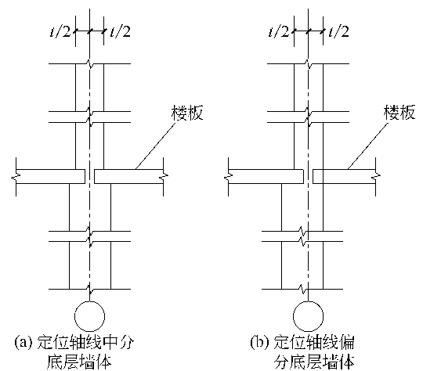  (a) 定位轴线中分底层墙体 (b) 定位轴线偏分底层墙体
图1.2 承重外墙的定位轴线 | 图1.3 承重内墙的定位轴线
非承重墙的定位轴线除了可按承重墙定位轴线的规定进行定位之外，也可以使墙身内缘与平面定位轴线相重合。
2. 变形缝处的定位轴线
变形缝处通常设置双轴线。
(1) 当变形缝处一侧为墙体，另一侧为墙垛时，墙垛的外缘应与平面定位轴线重合。墙体如果是承重墙时，平面定位轴线距顶层墙内缘120 mm，如图1.4(a)所示。墙体如果是非承重墙时，平面定位轴线应与顶层墙内缘重合，如图1.4(b)所示。
(2) 当变形缝处两侧均为墙体时，如两侧墙体均为承重墙，平面定位轴线应分别设在距顶层墙体内缘120 mm处，如图1.4(c)所示；如两侧墙体均为非承重墙时，平面定位轴线应分别与顶层墙体内缘重合，如图1.4(d)所示。如图1.5所示是带联系尺寸时双墙的定位。
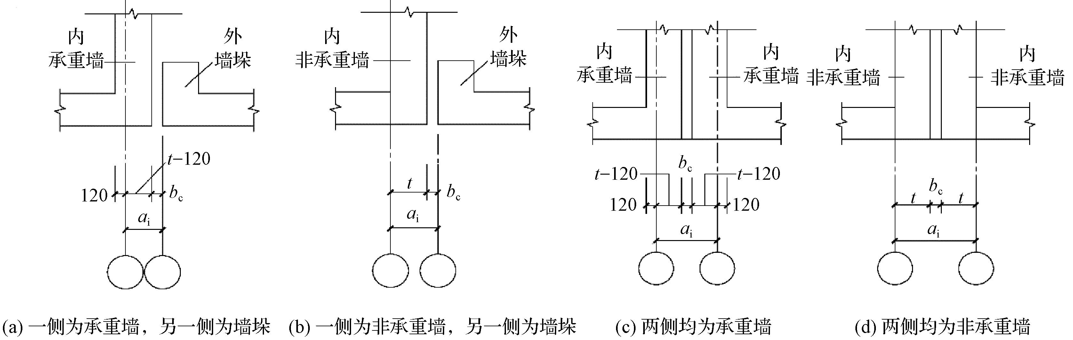

图1.4 变形缝处的定位轴线
a_{i}—插入距；b_{c}—变形缝宽；t—墙厚

3. 建筑物高低层分界处的墙体定位轴线
(1) 建筑物高低层分界处不设变形缝时，应按高层部分承重外墙定位轴线处理，平面定位轴线应距墙体内缘120 mm，并与底层定位轴线相重合，如图1.6所示。
(2) 建筑物高低层分界处设有变形缝时，应按变形缝处墙体平面定位处理。建筑物底层为框架结构时，框架结构的定位轴线应与上部砖混结构平面定位轴线一致。
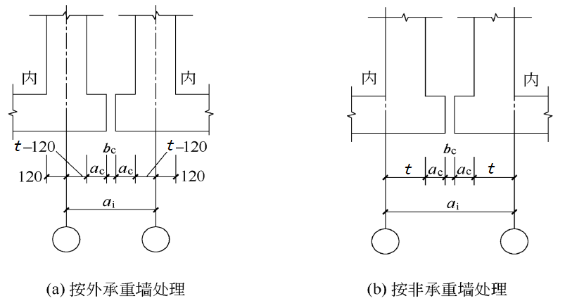  图1.5 变形缝处双墙联系尺寸的定位  a_{i}—插入距；b_{c}—变形缝宽；a_{c}—联系尺寸；t—墙厚 | 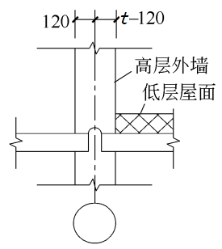  图1.6 高低层分界处墙体的  定位轴线(不设变形缝)

1.4.2 框架结构的定位轴线
框架结构中柱的平面定位轴线一般与顶层柱截面中心线相重合，墙与柱相结合的定位轴线通常是墙中线与定位轴线一致，如图1.7所示。
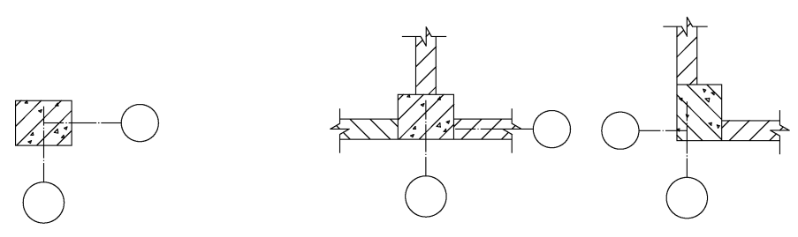
(a) 中柱 (b) 边柱

图1.7 框架结构柱的定位轴线

1.4.3 建筑的竖向定位

1. 竖向定位
竖向定位的目的是确定构配件的竖向位置和竖向尺寸，其定位基准为房屋上的某一水平平面。图1.8所示为以各楼层上表面作为本层的竖向定位。图1.9所示为以屋面结构层上表面作为屋面的竖向定位。若屋面为结构找坡，结构层顶面不能形成水平面时，屋面定位基准选定在屋面结构层上表面与外墙定位轴线相交处。在竖向定位基准处，应标注相对标高符号。
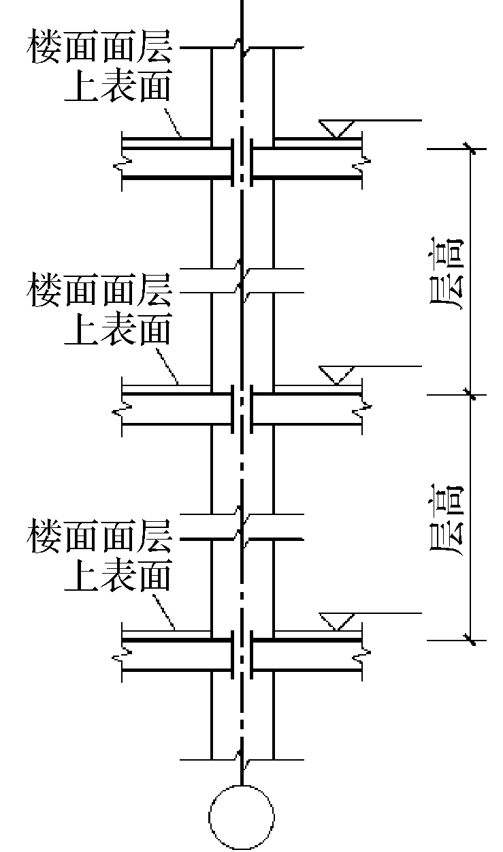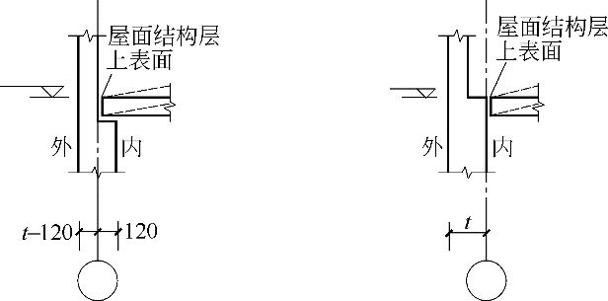
(a) 距内缘120 mm处定位 (b) 墙内缘重合处定位

图1.8 楼层的竖向定位 图1.9 屋面的竖向定位
t—墙厚

2. 层高和室内净高
层高是建筑物各层之间以楼、地面面层(完成面)计算的垂直距离，屋顶层由该层楼面面层(完成面)至平屋面的结构面层或至坡顶的结构面层与外端外皮延长线的交点计算的垂直距离。建筑层高应结合建筑使用功能、工艺要求和技术经济条件等综合确定，并符合国家现行相关建筑设计标准的规定。
室内净高是从楼、地面面层(完成面)至吊顶或楼盖、屋盖底面之间的有效使用空间的垂直距离。室内净高应按楼地面完成面至吊顶、楼板或梁底面之间的垂直距离计算；当楼盖、屋盖的下悬构件或管道底面影响有效使用空间时，应按楼地面完成面至下悬构件下缘或管道底面之间的垂直距离计算。建筑用房的室内净高应符合国家现行相关建筑设计标准的规定，地下室、局部夹层、走道等最低处净高不应小于2.0 m。
为了方便设计及施工，水平定位的墙或柱要引出定位轴线并进行编号。《房屋建筑制图统一标准》(GB/T 50001—2017)给出了定位轴线编号的规定。

定位轴线的编号.pdf

1.5 单 元 小 结
内 容 | 知识要点 | 能力要求
民用建筑构造组成 | 民用建筑的构造组成(基础、墙或柱、楼地层、楼梯、屋顶、门窗等)及其各组成的作用和要求 | 能辨别建筑物的构造组成，并理解其作用和要求
影响建筑构造的因素、建筑设计原则 | 影响建筑构造的因素(外界环境、建筑技术条件、经济条件)；坚固适用、先进合理、经济美观、低碳绿色的设计原则 | 了解影响建筑构造的因素、建筑设计原则
民用建筑定位轴线 | 建筑平面定位、竖向定位和定位轴线的编号 | 能熟练进行建筑平面定位和竖向定位并对定位轴线准确编号

1.6 复习思考题
一、名词解释
1. 定位轴线 2. 房屋结构上的定位轴线 3. 层高和室内净高
二、选择题
1. 楼板层的自重和楼板上人群的重量属于________的因素影响建筑构造。
A. 外力作用 B. 自然环境 C. 人为 D. 建筑技术条件
2. 建筑物的六大主要组成部分中，________属于非承重构件。
A. 基础 B. 门窗 C. 楼梯 D. 屋顶
3. 被称为建筑的“第五立面”的构造组成是________。
A. 墙或柱 B. 屋顶 C. 楼梯 D. 门窗
三、简答题
1. 民用建筑的主要组成部分有哪些？各部分有哪些作用与要求？
2. 承重外墙、承重内墙和非承重墙的定位轴线分别是如何确定的？
3. 图示说明变形缝处砖墙与定位轴线的关系。
4. 建筑楼层和屋面的标高如何确定？定位轴线的编号原则是什么？

